COMPTE RENDU SEANCE 3

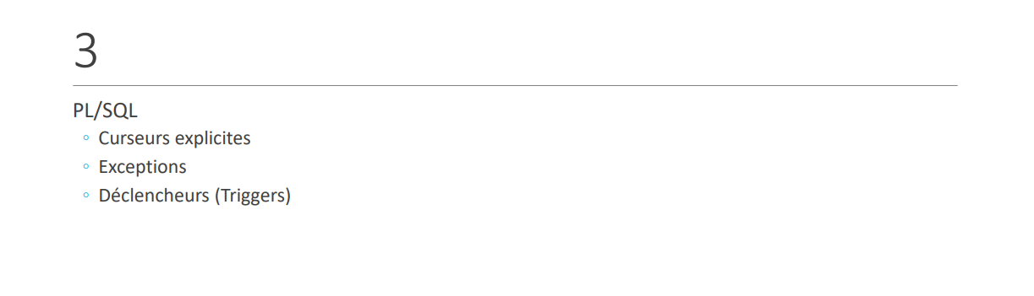

Pape Malick CAMARA

Mme ROUECHE

07/02/2025

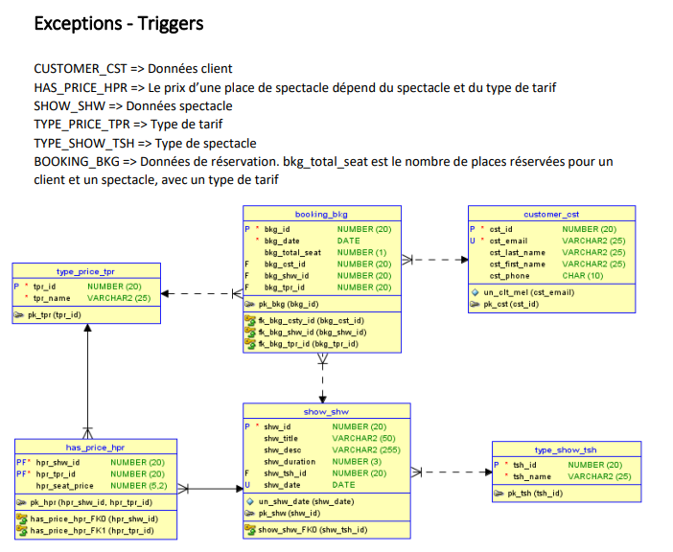

CURSEUR EXPLICITE

Créer un bloc anonyme (avec une section exception) qui affiche le nombre de spectacles par type de spectacle.

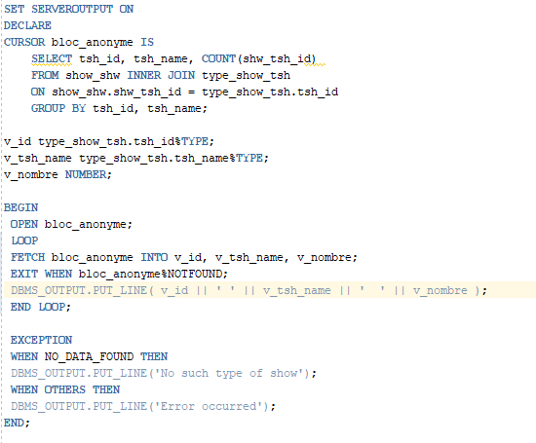

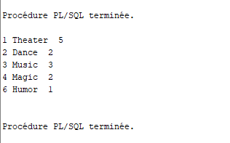

Procédure – Erreur oracle – Erreur utilisateur

Ecrire une procédure qui ajoute un nouveau client (la valeur de clé primaire est générée automatiquement).
Elle gérera les cas d’erreurs suivants (afficher un message de votre choix) :
- Erreur générée par Oracle lors d’une violation de la contrainte UNIQUE
- Erreur générée par Oracle lors d’une violation de la contrainte Not NULL
- A la fois nom et prénom non renseignés.
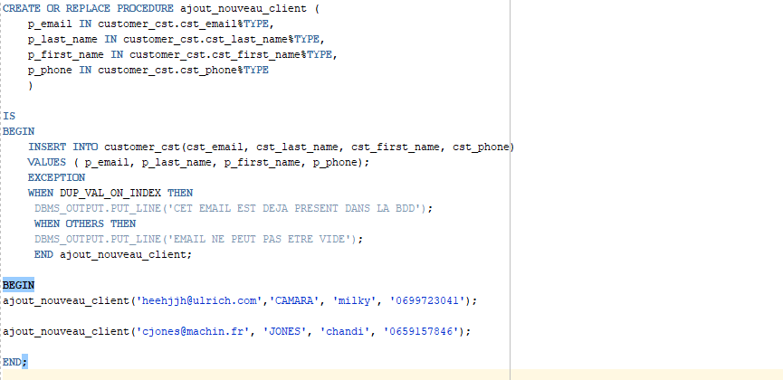
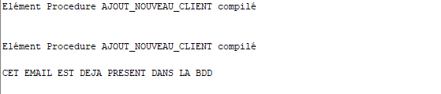

Curseur Implicite – raise_application_error

Créer une procédure qui modifie les prix d’un spectacle (connu par son identifiant), selon un certain coefficient (également passé en paramètre).
Le nombre des lignes mises à jour sera affiché.
La section exception gérera le cas où aucune ligne n’est modifiée en affichant un message aussi explicite que possible

